**Karapınar Su İletim Hattı** **Projesi** (“Proje”), Türkiye'deki şehirlerde sürdürülebilir kalkınmayı desteklemek için Sürdürülebilir Şehirler Projesi-II - Ek Finansman (SŞP-II-EF) kapsamında yer alan alt projelerden biridir. SŞP-II-EF, özellikle afetlere ve iklim değişikliğinin hafifletilmesine ve risklere karşı şehir direncine ilişkin proje yaklaşımlarını geliştirmeyi amaçlamaktadır.

Dünya Bankası (DB) tarafından finanse edilen proje, İller Bankası A.Ş. aracılığı ile KOSKİ tarafından yürütülecektir.

**Proje, 101,35 km'lik içmesuyu isale hattının inşası ile Karapınar Grup Mahallelerinde güvenli, güvenilir ve sürdürülebilir içme suyu sağlanmasını ve güvenilir hizmet sunumu açısından KOSKİ'nin üzerindeki ek yükün kaldırılmasını amaçlamaktadır.**

**Proje kapsamında içme suyu Mavi Tünel Projesi'nden temin edilecek ve bir terfi merkezi vasıtasıyla mevcut Karapınar Depolama Tankına iletilecektir.** Mevcut durumda içme suyu sisteminin yetersiz, eskimiş olması ve pahalı işletme maliyetlerine yol açması, güvenilir hizmet sunumu açısından KOSKİ'ye ek yük getirmektedir.

Bu kapsamda Proje, 2055 hedef yılı ile Karapınar Grubu İlçelerine güvenilir ve sürdürülebilir içme suyu sağlanması ve 101,35 km'lik içme suyu iletim hattı ve pompa istasyonu inşaatı ile KOSKİ'nin güvenilir hizmet sunma konusundaki ek yükünün kaldırılması hedeflenmektedir.

2

Proje ile hizmet verilmesi öngörülen nüfus yaklaşık 95.900 kişidir. Proje alanı, Türkiye'nin İç Anadolu Bölgesi'nde yer alan Konya İli Karapınar Grubu'nda (Karapınar, Karatay, Çumra ve Meram İlçeleri) yer almaktadır. (Bkz: Şekil 1).

**Projenin beklenen sonuçları aşağıdaki gibidir:**

* Proje, KOSKİ'nin Karapınar Grubu ilçelerine güvenli ve yeterli içme suyu sağlayacaktır.
* Proje, Türkiye'nin içme suyu için oluşturulan ulusal ve AB düzenleyici gereksinimlerine uyum sağlamasına katkı sağlayacaktır.
* Proje, proje alanında yaşayan insanların iyileştirilmiş su hizmetlerine erişimini artıracaktır.

**Projenin inşaatının on iki (12) ayda tamamlanması planlanmaktadır**.

İnşaat ve işletme aşamalarında istihdam edilecek toplam işçi sayısı kesin olmamakla birlikte, inşaat ve işletme aşamalarında sırasıyla 100 ve 10 olarak öngörülmektedir.

**Projenin işe alım sürecinde yerel halka öncelik verilecektir.**

Proje, ulusal mevzuatın yanı sıra DB Koruma Politikaları, yönergeler, standartlar ve en iyi uygulama belgeleri de dahil olmak üzere ulusal ve uluslararası standartlarla uyumlu olacaktır.

3

Proje herhangi bir ekonomik yer değiştirmeye neden olmayacaktır. İçmesuyu iletim hattının ve terfi merkezinin inşası sırasında sadece yerel işletmeler üzerinde önemli olmayan geçici etki olacaktır. Yolların kapanmasından mümkün olduğunca kaçınılacak, inşaat faaliyetleri nedeniyle proje çevresindeki işletmelerin kapanması beklenmemektedir.

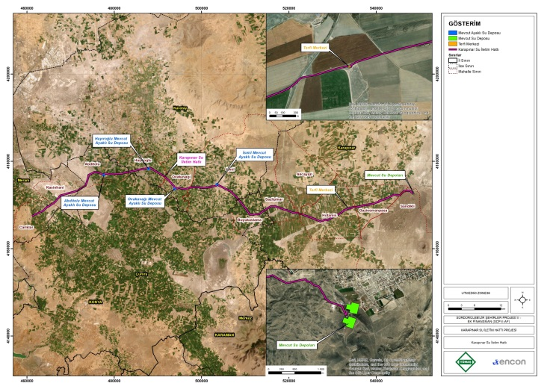**Şekil 1: Karapınar Su İletim Hattı Yer Bulduru Haritası**

4

**Beklenen etkilerin yönetimi için bir Çevresel ve Sosyal Yönetim Planı (ÇSYP) geliştirilmiştir.**

ÇSYP, Projenin geliştirilmesinden kaynaklanan olası çevresel ve sosyal etki ve riskleri belirlemek ve önemli olumsuz çevresel etkiler için etki azaltma önlemleri önermek amacıyla hazırlanmıştır.

Ayrıca ÇSYP kapsamında uygulanacak **izleme ve denetim faaliyetleri** de tanımlanmıştır. ÇSYP çalışmaları kapsamında toprak ve hava ortamları, gürültü, su kaynakları, atıklar, trafik üzerinde oluşabilecek etkiler belirlenmiş ve ilgili etki azaltma önlemleri belirtilmiştir.

4

İzleme gereklilikleri de ÇSYP kapsamındaki izleme tablolarında tanımlanarak sunulmuştur. Buna göre projenin inşaat aşamasında, üst toprak kaybı, toprak kirliliği, toz emisyonları, kimyasalların depolanması ve kullanımı, gürültü, sızıntı, su kirliliği, atık üretimi, halk sağlığı ve güvenliği ve iş sağlığı ve güvenliği, işletme aşamasında ise atıklar, gürültü, geçim kaynakları, şikâyetler, topluluk çatışmaları, paydaş katılımı, iş sağlığı ve güvenliği ve işgücü gibi parametreler **ÇSYP’de belirlenen şartlara uygun olarak izlenecektir**.

Bu Çevresel ve Sosyal Yönetim Planı (ÇSYP)’nin uygulanmasından sorumlu ana kurum, projenin inşaatından ve işletme aşamalarından da sorumlu olan Konya Su ve Kanalizasyon İdaresi (KOSKİ)’dir. Ayrıca, projenin farklı aşamalarında çeşitli taraflar (Yükleniciler, Müşavir firma, Proje Uygulama Birimi, İLBANK, vb.) ÇSYP kapsamında çeşitli konularda sorumluluk alacaklardır. Sözü edilen tüm çalışmalar KOSKİ tarafından koordine edilecektir.

Proje dokümanları ayrıca KOSKİ'nin internet sitesi üzerinden yayınlanmıştır ve talep edilmesi halinde bu dokümanlar KOSKİ tarafından paylaşılacaktır.

Konya halkının hem inşaat hem de işletme aşamasında Proje ile ilgili endişelerini, görüşlerini, şikâyetlerini ve önerilerini almak adına bir **Şikâyet Giderme Mekanizması** kurulmuştur.

Bu mekanizma aracılığıyla iletilen şikâyetler, hızlı ve hassas bir şekilde ele alınacaktır.

5

Şikâyet Giderme Mekanizması’nın kurulmasından ve uygulanmasından sorumlu kurum Konya Su ve Kanalizasyon İdaresi (KOSKİ) olacaktır. Bu kapsamda proje ile ilgili beklenti, görüş, öneri ve şikâyetlerin paylaşılması için aşağıda verilen iletişim kanalları da ayrıca kullanılabilecektir:

* **Paydaş Katılım Toplantıları**
* **KOSKİ Telefon: 185**
* **KOSKİ Faks: 0 332 221 61 00**
* **E-mail:** [**koski@hs03.kep.tr**](mailto:koski@hs03.kep.tr)

[**koski@hs01.kep.tr**](mailto:koski@hs01.kep.tr)

* **Web Sitesi:**

**https://www.koski.gov.tr/sayfa/bize-yazin**

Tüm iç ve dış paydaşlar, projeyle ilgili şikâyetlerini ve geri bildirimlerini doğrudan devlet yetkililerine iletmek için alternatif ve iyi bilinen bir kanal olarak tüm proje paydaşlarının erişimine açık olan ve ülke çapında kullanılan Cumhurbaşkanlığı İletişim Merkezi (CİMER) gibi diğer şikâyet giderme mekanizmalarından da yararlanma hakkına sahip olacaktır.

CİMER iletişim bilgileri;

* **CİMER Web Sitesi:** [**www.cimer.gov.tr**](http://www.cimer.gov.tr)
* **CİMER Çağrı merkezi:150**
* **CİMER Telefon: +90 312 525 55 55**
* **CİMER Faks: +90 312 473 64 94**
* **CİMER Resmi Yazı Adresi: TC İletişim Başkanlığı Kızılırmak Mah. Mevlana Bulvarı No:144 ÇANKAYA/ANKARA**
* **Bireysel başvurular için valilikler, bakanlıklar ve kaymakamlıklardaki halkla ilişkiler masaları ile görüşünüz.**

6

**SÜRDÜRÜLEBİLİR ŞEHİRLER PROJESİ-II**

**Ek Finansman**

**Karapınar Su İletim Hattı**

**Projesi**

**Bilgilendirme Broşürü**

**ARALIK 2023**

|  |  |
| --- | --- |
| **C:\Users\duygu\Desktop\sump_Çalişma-Yüzeyi-1-300x300.png** | **Çevre,_Şehircilik_ve_İklim_Değişikliği_Bakanlığı_logo** |
|  |  |
|  | **encon_logo_CMYK_2-orta** |

1